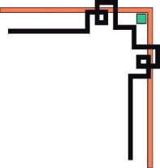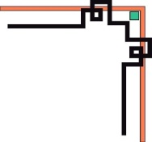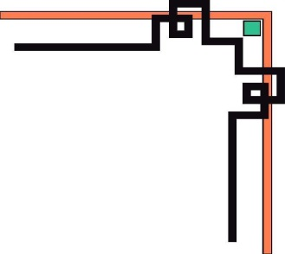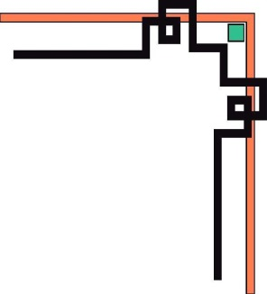

Tt (13)

**ĐẠI HỌC THÁI NGUYÊN**

**TRƯỜNG ĐẠI HỌC CÔNG NGHỆ THÔNG TIN VÀ TRUYỀN THÔNG**



**THỰC TẬP CƠ SỞ**

**ĐỀ TÀI: Tìm hiểu World Press và xây dựng trang web bán điện thoại di động**

**Giáo viên HD :   
 Sinh viên :**

**Lớp :**

**LỜI MỞ ĐẦU**

Ngày nay với sự phát triển của Internet cũng như hàng loạt các website ra đời nhằm giới thiệu, quảng bá thông tin doanh nghiệp, hệ thống quản lý. Chính vì lí do đó em chọn đề tài “Tìm hiểu Frameword Larael và xây dựng hệ thống hỗ trợ tài chính”. Đề tài này gồm các nội dung chính:

- Cơ sở lý thuyết.

- Khảo sát, Phân tích & Thiết kế hệ thống.

- Xây dựng hệ thống .Để hoàn thành đề tài này em xin cám ơn ban quản lý cửa hàng cầm đồ và sự giúp đỡ tận tình của cô **Nguyễn Lan Oanh** đã giúp em hoàn thành tốt đề tài này.

Tuy nhiên vì thời gian và kiến thức có hạn nên báo cáo không tránh khỏi những nhược điểm và thiếu sót. Em rất mong nhận được sự đóng góp ý kiến từ thầy cô và các bạn.

Em xin chân thành cảm ơn !

**Sinh viên**

Trần Nhật Trường

Mục lục

CHƯƠNG 1 : CƠ SỞ LÝ THUYẾT 5

1.1. Laravel là gì ? 5

1.2. Cài đặt laravel và tạo project 6

1.2.1. Dùng composer tạo project 6

1.2.2. Sử dụng Laravel Installer 6

1.3. Những thứ cơ bản trong laravel 7

1.3.1 Luồng hiển thị của trang 7

1.3.2. Cấu trúc của thư mục 7

1.3.3. Routing 7

1.3.4. Middleware 9

1.3.4. View 11

1.3.5. Controller 12

1.3.6. Query Builder trong Laravel 14

1.3.7. Model 17

1.3.8. Schema Builder 19

1.3.9. Migrations 20

1.3.10. Sedding 21

CHƯƠNG 2: KHẢO SÁT, PHÂN TÍCH THIẾT KẾ HỆ THỐNG 23

2.1. Bài toán xây dựng hệ thống hỗ trợ tài chính 23

2.1.1. Khảo sát thực trạng cửa hàng 23

2.1.2. Mô tả bài toán xây dựng hệ thống hỗ trợ tài chính 23

2.1.3. Yêu cầu của hệ thống 23

2.2. Phân tích hệ thống 24

2.2.1. Các tác nhân của hệ thống 24

2.2.2 Các UseCase hệ thống 24

2.2.3. Biểu đồ UseCase 25

2.2.4. Biểu đồ tuần tự 28

CHƯƠNG 3: DEMO HỆ THỐNG 34

# CHƯƠNG 1 : CƠ SỞ LÝ THUYẾT

## 1.1. WordPress là gì ?

* **WordPress** là một phần mềm nguồn mở (Open Source Software 1) được viết bằng ngôn ngữ lập trình website PHP và sử dụng hệ quản trị cơ sở dữ liệu MySQL; cũng là bộ đôi ngôn ngữ lập trình website thông dụng nhất hiện tại. WordPress được ra mắt lần đầu tiên vào ngày **27/5/2003** bởi tác giả [Matt Mullenweg](http://en.wikipedia.org/wiki/Matt_Mullenweg) và [Mike Little](http://en.wikipedia.org/wiki/Mike_Little). Hiện nay WordPress được sở hữu và phát triển bởi công ty Automattic có trụ sở tại San Francisco, California thuộc hợp chủng quốc Hoa Kỳ.
* WordPress là một mã nguồn mở bằng ngôn ngữ PHP để hỗ trợ tạo blog cá nhân, và nó được rất nhiều người sử dụng ủng hộ về tính dễ sử dụng, nhiều tính năng hữu ích. Qua thời gian, số lượng người sử dụng tăng lên, các cộng tác viên là những lập trình viên cũng tham gia đông đảo để phát triển mã nguồn WordPress có thêm những tính năng tuyệt vời. Và cho đến thời điểm viết bài này là 2015, WordPress đã được xem như là một hệ quản trị nội dung (**CMS** – Content Management System 2) vượt trội để hỗ trợ người dùng tạo ra nhiều thể loại website khác nhau như **blog, website tin tức/tạp chí, giới thiệu doanh nghiệp, bán hàng – thương mại điện tử,** thậm chí với các loại website có độ phức tạp cao như đặt phòng khách sạn, thuê xe, đăng dự án bất động sản,…vâng…vâng…Hầu như mọi hình thức website với quy mô nhỏ và vừa đều có thể triển khai trên nền tảng WordPress.
* Nhưng như thế không có nghĩa là WordPress chỉ thích hợp với các dự án nhỏ, mà hiện nay có tới khoảng 25% website trong danh sách 100 website lớn nhất thế giới sử dụng mã nguồn WordPress. Ví dụ như trang tạp chí **TechCrunch, Mashable, CNN, BBC America, Variety, Sony Music, MTV News, Bata, Quartz**,…rất nhiều không thể kể hết được.

## 1.2. Cài đặt WordPress và tạo project

Các bước để cài đặt WordPress

* Bước 1: Dowload mã nguồn từ website WordPress.org
* Bước 2: Copy mã nguồn WordPress dán vào localhost
  + Sau khi tải về giải nén thành một folder có tên là ‘WordPress’. Trong folder này chứa các thư mục wp-admin, wp-includes, wp-content và các file index.php, wp-config-sample.php,… đó là mã nguồn WordPress. Copy hết folder có tên ‘WordPress’ này sang thư mục C:\xampp\htdocs\ Sau đó, đổi tên folder thành tên website (viết liền không dấu). Chẳng hạn,đổi tên ‘WordPress’ thành ‘woldpress’ và trên localhost, tên miền để truy cập website chính là: http://localhost/woldpress
* Bước 3: Tạo database WordPress mới
  + Database là nơi lưu trữ toàn bộ dữ liệu. Các câu lệnh trong PHP sẽ lấy lấy dữ liệu từ database này để chuyển thể thành những hành động nào đó. Vì vậy phải có database thì website mới có thể hoạt động được.Làm theo các bước sau:
  + 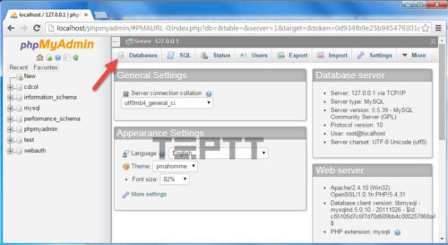
  + Truy cập http://localhost/phpmyadmin và chọn tab Databases => Điền tên Database và chọn utf8_unicode_ci => Create.
  + Như vậy đã tạo được một Database với thông tin như sau:
    - Host: localhost
    - User: root Password: trống
    - Name: ten_db
* Bước 4: Tiến hành cài đặt website WordPress
  + 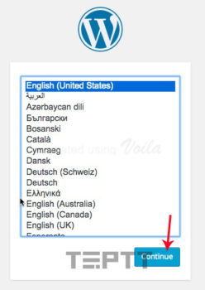
  + Truy cập vào đường dẫn: http://localhost/woldpress. Một trang yêu cầu chọn ngôn ngữ hiện ra và bạn hãy chọn English => Continue. Sau đó nhấn “Let’s go” để tiếp tục.
  + 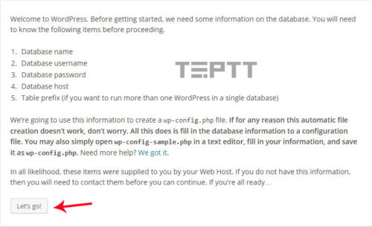
  + Nhập thông tin Database đã tạo ở Bước 3. User trên local host luôn là ‘root’, Password để trống còn phần Table Prefix giữ nguyên.
  + 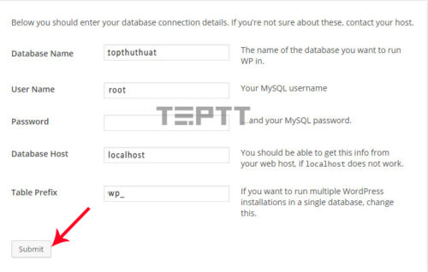
  + Nhấn “Submit” sau đó nhấn “Run the install”.
  + 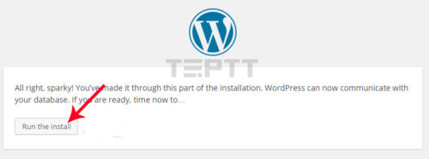
  + Bước tiếp theo bạn phải thiết lập thông tin quan trọng cho website như: Tên website (site title), tên tài khoản quản lý ( User), mật khẩu. Sau khi nhập xong nhấn “Install WordPress”. Nếu chữ “Success” hiện ra nghĩa là bạn đã cài đặt thành công.
  + 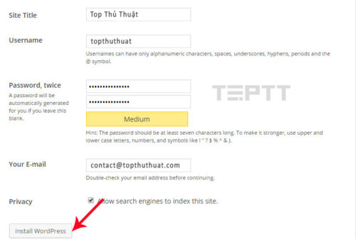
* Bước 5: Vào trình quản trị
  + Truy cập http://localhost/woldpress/wp-admin, nhập ID và mật khẩu để vào trình quản trị. Nếu muốn xem giao diện web hiện tại, truy cập đường dẫn: http://localhost/woldpress

## 1.3. Những thứ cơ bản trong Woldpress

### 1.3.1 Cách thức hoạt động của WordPress khi ta truy cập vào websites WordPress

* Khởi động mã nguồn
  + Tập tin index.php trong mã nguồn (không phải của theme hay plugin) được tải ra, sau đó nó sẽ truy xuất các tập tin cốt lõi khác như wp-config.php vốn để kết nối đến cơ sở dữ liệu, wp-settings.php,…. Ở bước này, WordPress sẽ kết nối đến cơ sở dữ liệu được thiết lập trong wp-config.php, sau đó sẽ tiến hành tải những tệp chức năng trong mã nguồn như /wp-include/functions.php, /wp-include/options.php,…nhằm nạp sẵn các chức năng cần thiết để có thể tiếp nhận những dữ liệu. Và cũng trong bước này, toàn bộ các dữ liệu được lưu vào bảng wp_options có giá trị ở cột autoload là true sẽ được lôi ra hết, dù thiết lập đó có được sử dụng hay không. Mục đích của bước này là mang sẵn các tuỳ chọn của website cùng các plugin để hỗ trợ cho các bước sau, đặc biệt là bước tải plugin để nó làm việc chính xác
* Kích hoạt plugin
  + Các plugin mà bạn đã kích hoạt trong website sẽ được tải ra ngay sau khi mã nguồn WordPress khởi động xong. Bởi vì các tính năng trong WordPress Core được sử dụng trong plugin thường sẽ được gắn vào hookinit (bạn tạm thời hiểu nó là một điểm neo để kích hoạt kịch bản nào đó) nên nó sẽ load ngay sau khi WordPress khởi động là vậy.
* Thực thi tập tin functions.php trong theme
  + Lúc này, WordPress sẽ tiến hành dò tìm đến tập tin functions.php trong theme mà bạn đang sử dụng cho trang web để tải các tính năng mà người tạo ra theme đã khai báo ở đó. Vậy làm sao WordPress có thể hiểu được website đang dùng theme nào? Đó là ở bước 1, nó đã kết nối vào database và dựa theo khoá current_theme trong cột option_name tại bảng wp_options. WordPress xác định theme hiện tại thông qua database
* Phân tích truy vấn và khởi tạo truy vấn
  + Đây là bước quan trọng để website của bạn có thể hiển thị nội dung ra bên ngoài, vì các nội dung sẽ được trả về sau khi các truy vấn gửi vào database. Ban đầu WordPress sẽ chạy hàm wp() được thiết lập trong /wp-include/functions.php vốn để gọi phương thức $wp->main() cho mục đích thiết lập truy vấn. Đối tượng $wp được tạo ra bởi lớp WP trong /wp-include/class-wp.php. Lúc này, phương thức $wp->parse_request() sẽ được khởi động cho mục đích phân tích truy vấn dựa theo đường dẫn của website. Quá trình phân tích được thực hiện như sau:
    - Từ URL của website phương thức parse_request() sẽ tách các biến của phương thức GET ra khỏi URL.
    - Sử dụng các rewrite rules (luật viết url cho trang web) đang được thiết lập bởi website. Các luật này là tập các mẫu cho các permalink của WordPress. Sẽ có một hành động được sinh ra nếu permalink trùng khớp với các luật.
    - Duyệt qua các luật rewrite theo thức tự, nếu các permalink khớp với các luật thì WordPress sẽ trích lấy các thông tin của URL dựa vào từng luật cụ thể. Nếu không có luật nào khớp lỗi 404 sẽ được sinh ra.
    - Sau khi trích được các biến truy vấn dựa vào các luật rewrite và URL. WordPress sẽ lưu các giá trị đó vào một mảng truy vấn và sử dụng nó để tạo các câu lệnh truy vấn bằng SQL.
  + WordPress sẽ tự động sinh truy vấn dựa theo đường dẫn, ví dụ khi chúng ta vào http://domain.com/?p=123 thì WordPress sẽ gửi một truy vấn vào database để lấy dữ liệu của post mang số ID là 123. Sau khi truy vấn được phân tích, WordPress sẽ làm việc tiếp theo là thiết lập các hàm điều kiện thông qua phương thức $wp_query->parse_query(). Sau đó nó sẽ chuyển các truy vấn đã được tạo ra thành truy vấn bằng các lệnh SQL nhằm gửi đến MySQL để lấy dữ liệu bài viết bằng phương thức $wp_query->get_posts(). Nếu database có dữ liệu, các bài viết sẽ được lấy về sau khi gửi truy vấn và nó sẽ được lưu vào đối tượng $wp_query để nó sử dụng trong các vòng lặp cho việc hiển thị bài viết. Trong quá trình gửi truy vấn này, nếu nó không tìm thấy dữ liệu thì sẽ phân tích và hiển thị báo lỗi 404.
* Thực thi các tập tin khuôn mẫu (template) trong theme
  + Sau khi nó đã có dữ liệu bài viết và các dữ liệu liên quan mà nó đã làm ở bước 4, thì nó sẽ tiến hành xử lý các tập tin template của theme thông qua cấu trúc template. Sau đó các nội dung và trang chủ của website sẽ được hiển thị dựa theo các template tags dưới dạng HTML.

### 1.3.2. Cấu trúc của thư mục

* Truy cập file WordPress và các thư mục
  + Danh sách các file WordPress và thư mục cốt lõi trong thư mục gốc trên trang web của bạn.
    - [dir] wp-admin
    - [dir] wp-includes
    - index.php
    - license.txt
    - readme.html
    - wp-activate.php
    - wp-blog-header.php
    - wp-comments-post.php
    - wp-config-sample.php
    - wp-cron.php wp-links-opml.php
    - wp-load.php wp-login.php
    - wp-mail.php
    - wp-settings.php
    - wp-signup.php
    - wp-trackback.php
    - xmlrpc.php
* Các tập tin cấu hình của WordPress
  + Thư mục WordPress gốc của bạn có chứa một số tập tin cấu hình đặc biệt. Những tập tin này chứa các thiết lập quan trọng cụ thể với trang của bạn
  + 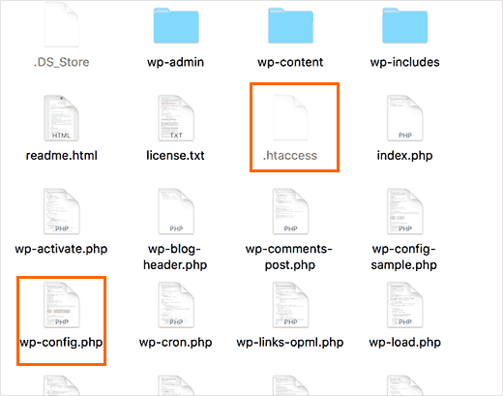
    - .htaccess – Một tập tin cấu hình máy chủ WordPress sử dụng nó để quản lý Permalinks và chuyển hướng.
    - wp-config.php – tập tin này cho phép WordPress kết nối với cơ sở dữ liệu. Nó cũng đặt ra một số thiết lập chung cho trang web.
    - index.php – Tập tin index tải và khởi tạo tất cả các file WordPress khi một trang được yêu cầu bởi người dùng.
  + Đôi khi bạn sẽ cần chỉnh sửa file wp-config.php hoặc .htaccess. Hãy cẩn thận khi chỉnh sửa hai tập tin này. Một sai lầm nhỏ có thể làm cho trang web của bạn không thể truy cập được. Khi chỉnh sửa hai tập tin này, hãy luôn luôn tạo ra các bản sao lưu trên máy tính trước khi thực hiện bất kỳ thay đổi nào. Nếu bạn không nhìn thấy tập tin .htaccess trong thư mục gốc thì hãy tham khảo hướng dẫn của chúng tôi. Tùy thuộc vào cách trang web WordPress của bạn được thiết lập mà bạn có thể có hoặc không có các tập tin sau đây trong thư mục gốc.
    - robots.txt – Chứa các hướng dẫn cho máy quét của các công cụ tìm kiếm
    - Favicon.ico – Một file favicon đôi khi được tạo ra bởi các host WordPress.
* Bên trong thư mục wp-content
  + WordPress lưu trữ toàn bộ những thứ bạn tải lên, plugin, và theme trong thư mục wp-content. 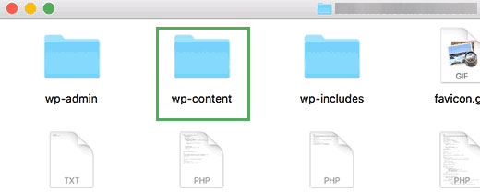
  + Mọi người thường cho rằng có thể chỉnh sửa các tập tin và thư mục bên trong thư mục wp-content. Tuy nhiên, điều này không hoàn toàn đúng. Chúng ta hãy nhìn vào bên trong thư mục wp-content để hiểu cách nó hoạt động và những thứ bạn có thể làm ở đây. 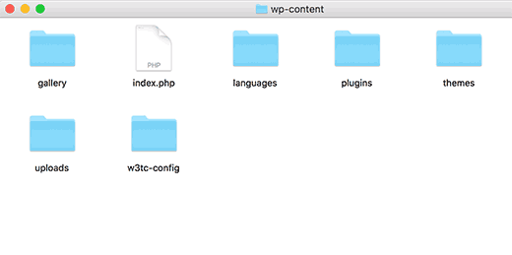
  + Các nội dung của thư mục wp-content có thể khác nhau giữa các trang web WordPress khác nhau. Nhưng tất cả các trang web WordPress thường bao gồm:
    - [dir] themes
    - [dir] themes
    - [dir] uploads index.php
  + WordPress lưu trữ file theme của bạn trong thư mục /wp-content/themes/ . Bạn có thể chỉnh sửa một tập tin theme, nhưng bạn không nên làm điều này cho lắm. Ngay sau khi cập nhật theme của mình lên phiên bản mới hơn, các thay đổi của bạn sẽ được ghi đè trong các bản cập nhật. Đây là lý do tại sao bạn nên tạo ra một child theme khi có ý định tùy biến một giao diện nào đó. Tất cả các theme WordPress bạn tải về và cài đặt trên website đều được lưu trữ trong thư mục /wp-content/themes/ . Bạn không có quyền được chỉnh sửa file theme trực tiếp, trừ khi bạn đã viết các theme chỉ cho trang web WordPress của riêng mình. Trong nhiều hướng dẫn WordPress, bạn sẽ thấy các snippet code để thêm vào website. Cách tốt nhất để thêm code tùy chỉnh vào trang WordPress là thêm vào tập tin functions.php của child theme hoặc tạo ra một theme web cụ thể. WordPress lưu trữ tất cả các hình ảnh và các tập tin đa phương tiện được tải lên trong thư mục /wp-content/uploads/. Theo mặc định, những tập tin được tải lên này sẽ được sắp xếp trong thư mục /year/month/. Bất cứ khi nào bạn tạo ra một bản sao lưu WordPress, bạn nên tạo thêm mục upload Bạn có thể tải về bản sao mới của WordPress gốc, theme và các plugin theme., nhưng nếu bạn bị mất thư mục upload sẽ rất khó để khôi phục nó mà không có một bản sao lưu.
  + Một số thư mục mặc định khác mà bạn có thể thấy trong thư mục wp-content gồm:
    - languages – Nơi lưu trữ các tập tin ngôn ngữ cho các trang không dùng tiếng Anh
    - upgrade – Đây là một thư mục tạm thời được tạo ra bởi WordPress khi nó đang được nâng cấp lên một phiên bản mới hơn

### 1.3.3. Phân loại

WordPress hiện tại được chia làm 2 loại chính:

* WordPress.com: Đây là dịch vụ tạo website miễn phí của nhà cung cấp dựa trên mã nguồn WordPress.Vì vậy khi đăng kí bạn sẽ có 1 website đứng dưới tên miền http://user.wordpress.com. VÌ là dịch vụ miễn phí nên có nhiều hạn chế. Bạn không thể cài themes, plugins bên ngoài mà phải sử dụng những gì có sẵn vì vậy dùng dịch vụ này thì bạn sẽ bỏ lỡ những ưu điểm về sự phong phú themes và plugins của WordPress. Dịch vụ này phù hợp với những người dùng muốn có một website nhanh chóng mà không cần cài đặt phức tạp, không cần thuê host. Nếu muốn sử dụng tên miền riêng thì WordPress.com vẫn hỗ trợ bạn nhưng đương nhiên là mình phải trả phí.
* WordPress.org: Đây chính là trang chủ mã nguồn của WordPress, là nơi chứa mã nguồn, các tài liệu hướng dẫn và là nơi chứa số lượng khổng lồ các themes và plugins miễn phí. WordPress.org không như WordPress.com, nó không phải là một dịch vụ để bạn có thể tạo blog trực tiếp lên đó. Bạn cần phải có domain, host hổ trợ PHP/MySQL,.. để cài đặt mã nguồn này. Vì tự cài đặt nên bạn có toàn quyền quản trị nó, có thể tận dụng hết các ưu thế của WordPress.

### 1.3.4. Một số hạn chế của WordPress

Bên cạnh những điều tuyệt vời mà WordPress mang lại chúng ta cũng không thể không nói đến những vấn đề còn hạn chế của WordPress như sau:

* Vấn đề đầu tiên thường được nhắc đến là bảo mật. WordPress là mã nguồn mở và rất phổ biến. Điều này có những ưu điểm nhưng cũng có những khuyết điểm. Bởi vì nó quá phổ biến nên nó là mục tiêu chính cho nhiều hacker - họ có thể tìm kiếm các trang WordPress và tìm ra bạn ngay cả khi bạn chỉ sở hữu một website nhỏ. Bởi vì WordPress là mã nguồn mở nên hacker dễ dàng tìm thấy kẽ hở và điểm yếu về bảo mật, khiến cho những website này dễ bị hack hơn. Việc các website WordPress bị hack xảy ra liên tục. Bởi vì bị hack liên tục và luôn được cải thiện, WordPress đòi hỏi phải cập nhật liên tục. Việc này không mất nhiều thời gian, nhưng có thể trở thành sự phiền phức khi bạn chỉ muốn cài đặt và quên chúng đi để tập trung vào những việc khác.
* Một vấn đề quan trọng ở WordPress là cách dùng bộ nhớ của nó. Các trang web được xây dựng với WordPess thường lớn và tiêu thụ rất nhiều tài nguyên máy chủ. Điều này vượt quá mức cần thiết cho nhu cầu của hầu hết những người sử dụng (cũng như không thích hợp).
* Theme của WordPress khó chỉnh sửa, trừ khi bạn hiểu được bạn đang làm gì. Thậm chí đối với những người làm về code không quen thuộc với cấu trúc themes của WordPress có thể mất nhiều thời gian để chỉnh sửa.
* Rất nhiều WordPress themes và plugins miễn phí không được cập nhật và hỗ trợ, gây ra nhiều khó khăn trong việc giữ cho mọi thứ hoạt động ổn định khi nền tảng WordPress được cập nhật. Giải pháp đơn giản nhất cho điều này là dựa chủ yếu vào các plugins cao cấp.

# CHƯƠNG 2: KHẢO SÁT, PHÂN TÍCH THIẾT KẾ HỆ THỐNG

## 2.1. Bài toán xây dựng web bán hàng

### 2.1.1. Khảo sát thực trạng cửa hàng

Tiệm cầm đồ hay cửa hiệu cầm đồ là loại hình kinh doanh dịch vụ cho vay vốn thông qua việc cung cấp các khoản vay bảo đảm cho khách hàng trên cơ sở cầm cố, theo đó khách hàng sẽ nhận được một khoản tiền vay, bù lại họ phải cầm cược lại các tài sản của họ được sử dụng làm tài sản cầm cố hoặc sử dụng các loại giấy tờ có giá để thế chấp. Những loại hình cửa hàng này thường do một cá nhân (ông/bà chủ tiệm) đứng ra tổ chức.

Việc tra cứu tìm kiếm hợp đồng còn nhiều bất cập, khó thực hiện việc cập nhật thường xuyên khi các thông tin thay đổi. Do vậy, ta có thể thấy rằng công tác quản lý của các cửa hàng cầm đồ còn nhiều vấn đề chưa được giải quyết. Việc xây dựng hệ thống hỗ trợ tài chính giúp cho việc quản lý dữ liệu cửa hàng tốt nhất và chi tiết nhất.

### 2.1.2. Mô tả bài toán xây dựng hệ thống hỗ trợ tài chính

Hệ thống hỗ trợ tài chính là một website chuyên quản lý cửa hàng và quản lý chuỗi cửa hàng.

Người quản trị truy cập vào website có thể xem danh sách hợp đồng, tạo mới hợp đồng,quản lý nhân viên,quản lý thu chi, quản lý cửa hàng, quản lý khách hàng thống kê báo cáo dữ liệu cửa hàng và nhắn tin thông báo đến người vay .

### 2.1.3. Yêu cầu của hệ thống

- Hệ thống phải thao tác nhanh, dễ sử dụng, giao diện đẹp và thân thiện với người sử dụng, đơn giản dễ quản lý với người quản trị.

- Hệ thống phải đáp ứng được thao tác về thêm, sửa, xóa, cập nhật, thông tin hợp đồng …

- Hệ thống phải cho phép người dùng tra cứu tìm kiếm thông tin về hợp đồng mà họ cần trong thời gian sớm nhất.

- Việc quản lý hàng trở nên dễ dàng.

- Hợp đồng được sắp xếp có hệ thống nên người dùng dễ tìm kiếm hợp đồng.

## 2.2. Phân tích hệ thống

### 2.2.1. Các tác nhân của hệ thống

Tác nhân là thực thể bên ngoài tương tác với hệ thống. Tác nhân có thể là con người, cũng có thể là thiết bị phần cứng hay hệ thống khác có trao đổi thông tin với hệ thống. Các tác nhân và UC tương ứng :

* Admin: Quản trị tất cả các chức năng của hệ thống
* Nhân viên: tác nhân này tham gia vào hệ thống chủ yếu là quản lý vay lãi, quản lý cầm đồ, quản lý bát họ, quản lý thu chi, quản lý khách hàng.

### 2.2.2 Các UseCase hệ thống

|  |  |  |
| --- | --- | --- |
| STT | Usecase | Mô tả |
| 1 | Đăng nhập | Các tác nhân của hệ thống khi muốn sử dụng hệ thống phải đăng nhập vào hệ thống để thực hiện chức năng của mình. |
| 2 | Đăng xuất | Người sử dụng thoát đăng nhập khỏi hệ thống |
| 3 | Hiển thị hợp đồng cầm đồ, bát họ, vay lãi | Hiển thị các thông tin về hợp đồng như mã hợp đồng, tên khách hàng, số tiền, tình trạng |
| 4 | Tìm kiếm hợp đồng | Cho phép người dùng tra cứu thông tin về ngày tạo, ngày vay, trạng thái hợp đồng |
| 5 | Quản lý khách hàng | Chức năng này dùng để cập nhật thông tin các khách hàng của hệ thống như thêm sửa xóa khách hàng |
| 6 | Quản lý nhân viên | Chức năng này dùng để cập nhật thông tin các nhân viên của hệ thống như thêm sửa xóa nhân viên |
| 7 | Quản lý cửa hàng | Chức năng này dùng để cập nhật thông tin các cửa hàng của hệ thống như thêm sửa xóa cửa hàng |
| 8 | Quản lý thu chi | Chức năng này dùng để quản lý thu tiền và chi tiền ra vào của cửa hàng |
| 9 | Phân quyền cửa hàng | Cho phép admin phân quyền cho nhân viên quản lý cửa hàng nào trong chuỗi cửa hàng |
| 10 | Thống kê | Dùng để thống kê lại lịch sử thu tiền của admin hoặc nhân viên khi thu tiền hợp đồng |
| 11 | Báo cáo | Chức năng này dùng để thống kê một cách chi tiết nhất về cửa hàng, báo cáo về hợp đồng, tiền đầu cuối ngày |
| 12 | Đổi mật khẩu | Cho phép người dùng đổi mật khẩu |

### 2.2.3. Biểu đồ UseCase

#### 2.2.3.1. Biểu đồ UC mức tổng quát

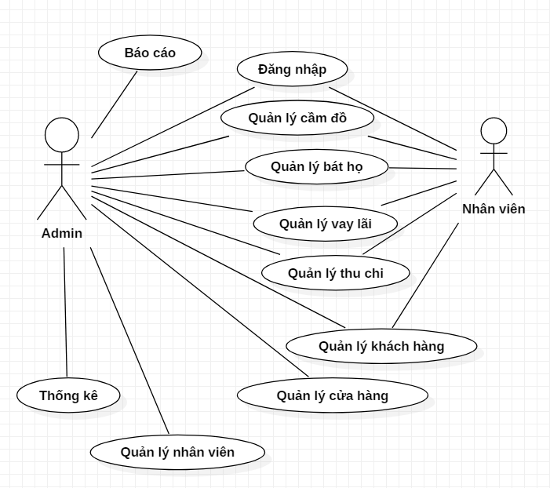

#### 2.2.3.2. Biểu đồ UC phân rã

- Đối với tác nhân nhân viên

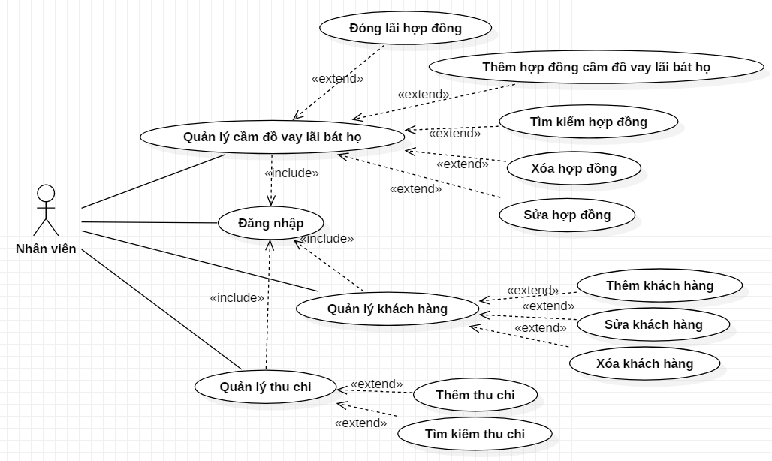

- Đối với tác nhân admin

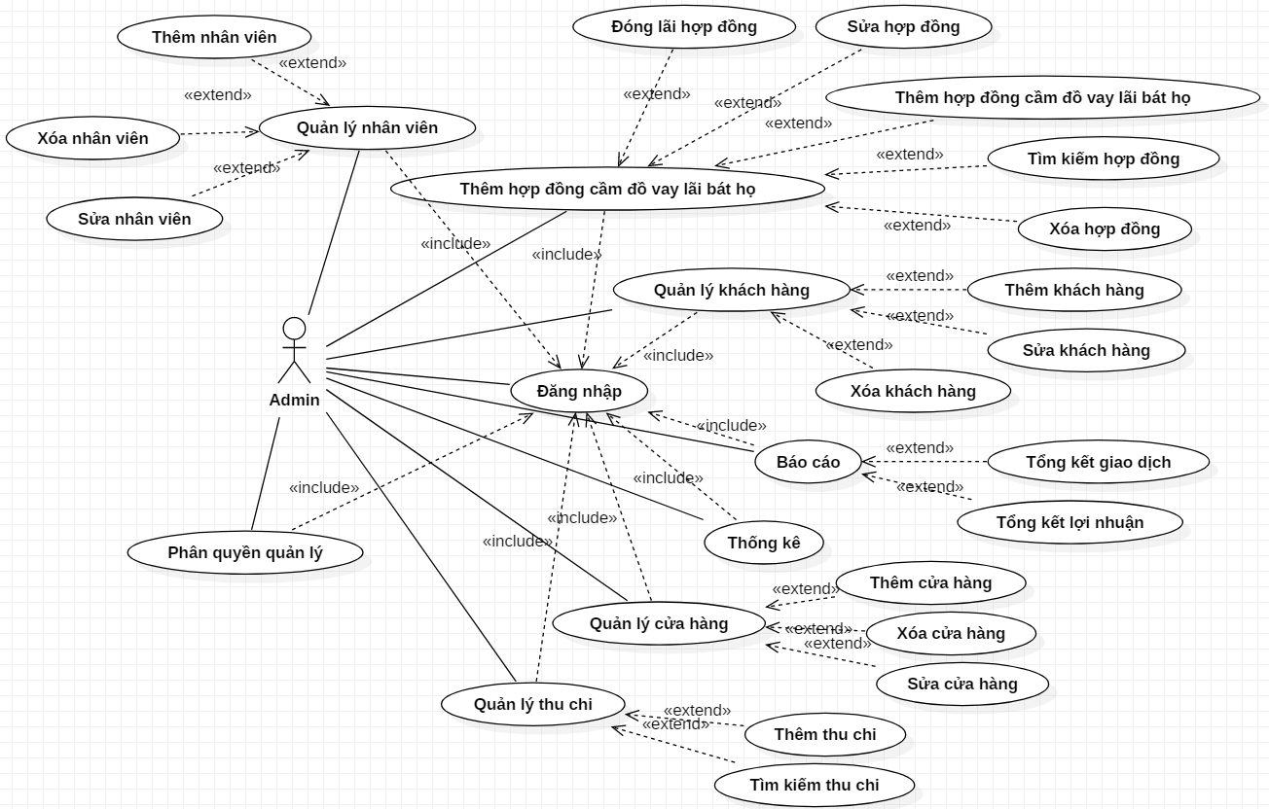

### 2.2.4. Biểu đồ tuần tự

- Chức năng đăng nhập

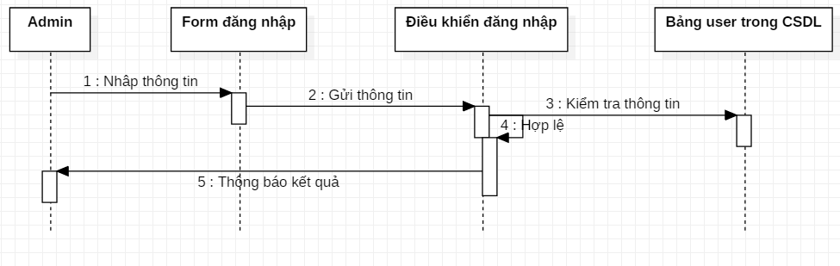

- Chức năng thêm hợp đồng

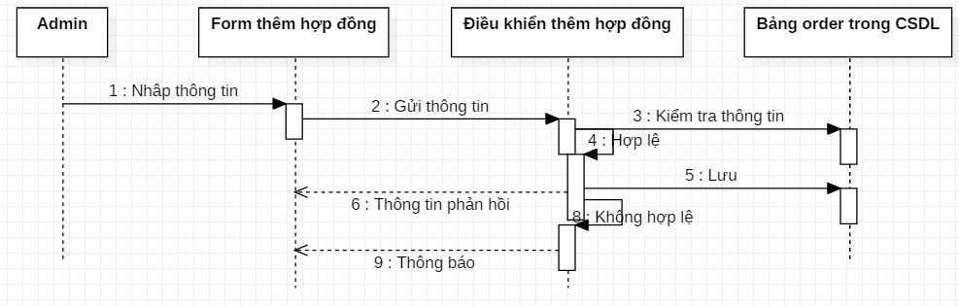

- Chức năng tìm kiếm hợp đồng

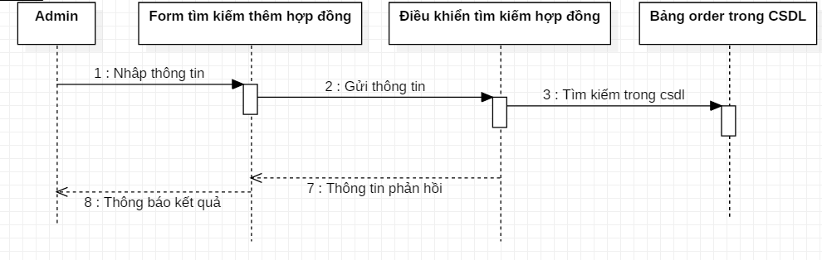

- Chức năng thêm nhân viên

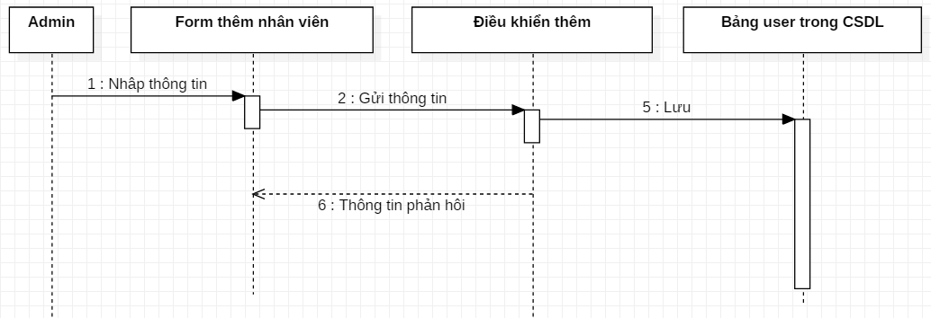

-Chức năng sửa nhân viên

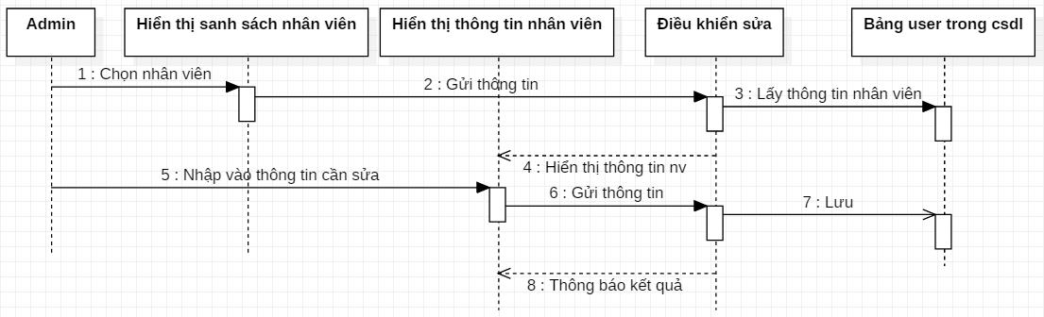

-Chức năng xóa nhân viên

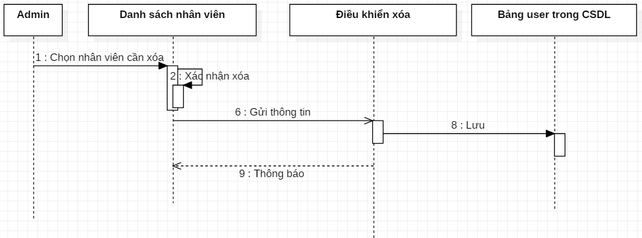

-Chức năng thêm khách hàng

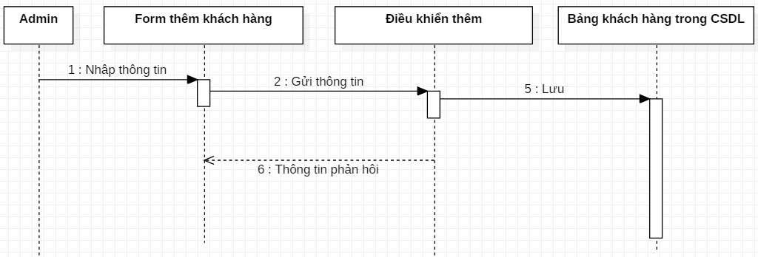

-Chức năng sửa khách hàng

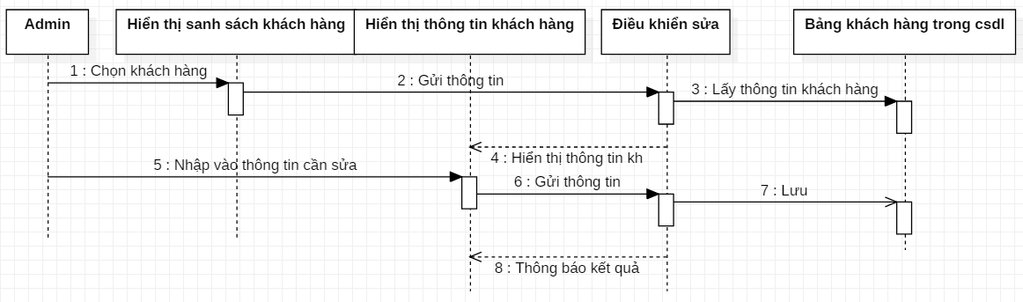

-Chức năng xóa khách hàng

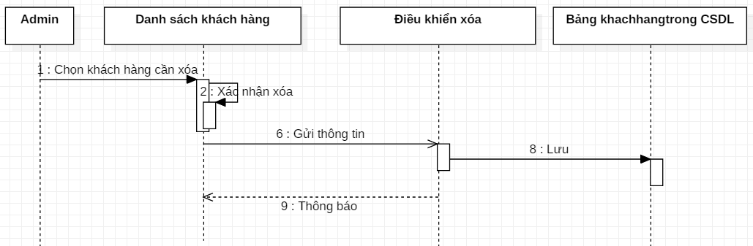

-Chức năng thêm cửa hàng

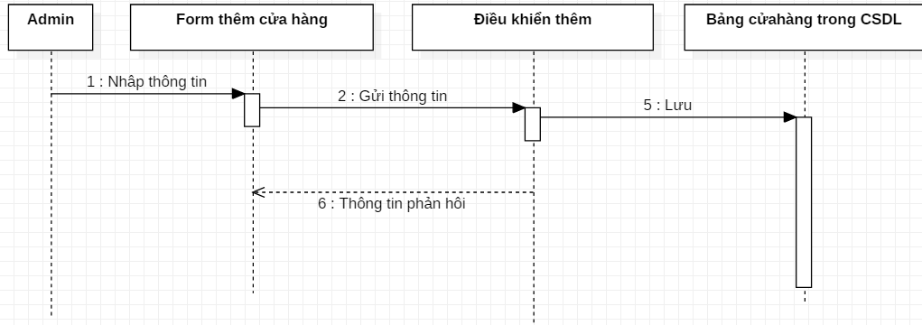

-Chức năng sửa cửa hàng

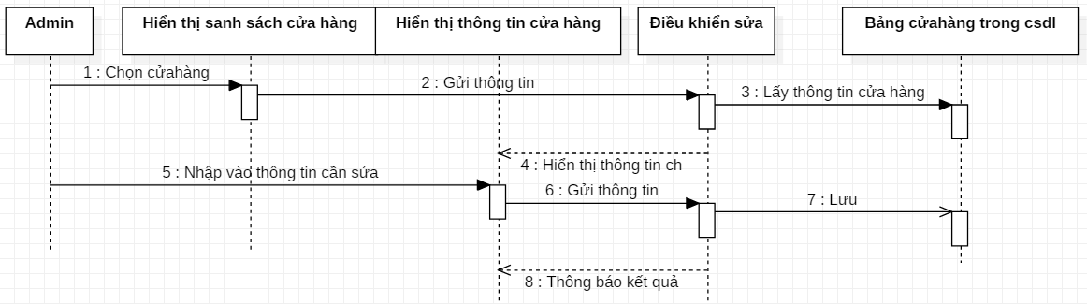

-Chức năng xóa cửa hàng

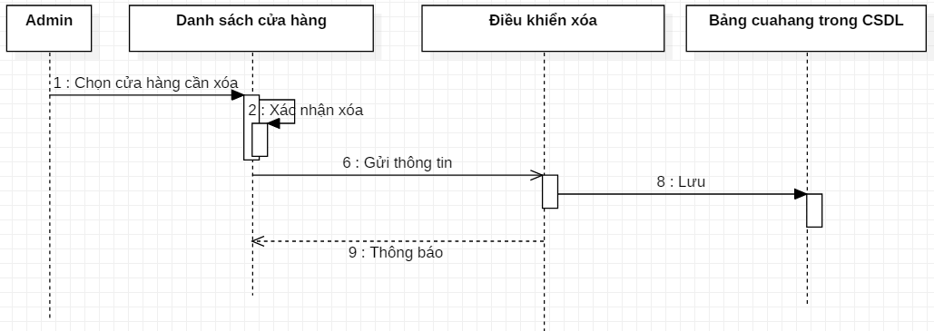

-Chức năng thêm thu chi

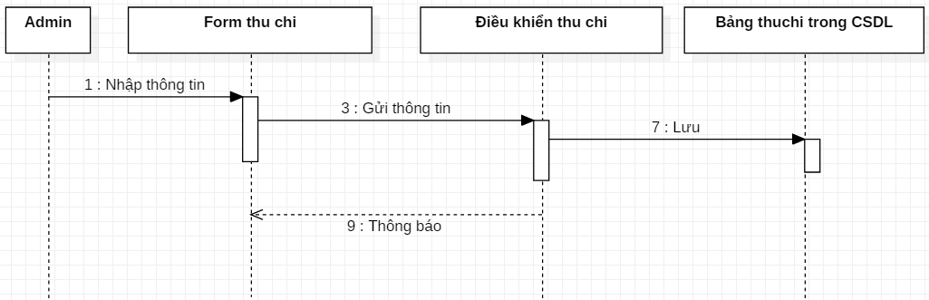

-Chức năng thống kê, báo cáo

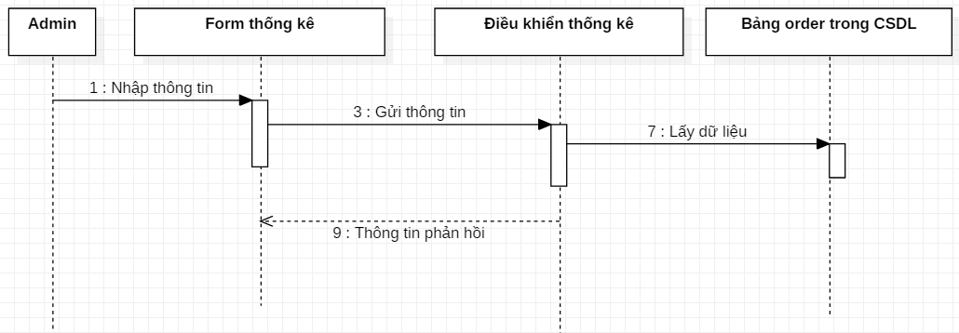

# CHƯƠNG 3: DEMO HỆ THỐNG

- Giao diện đăng nhập

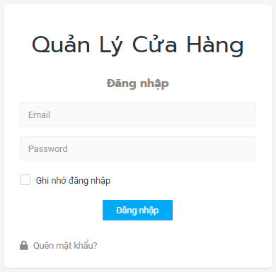

- Giao diện quản lý cầm đồ

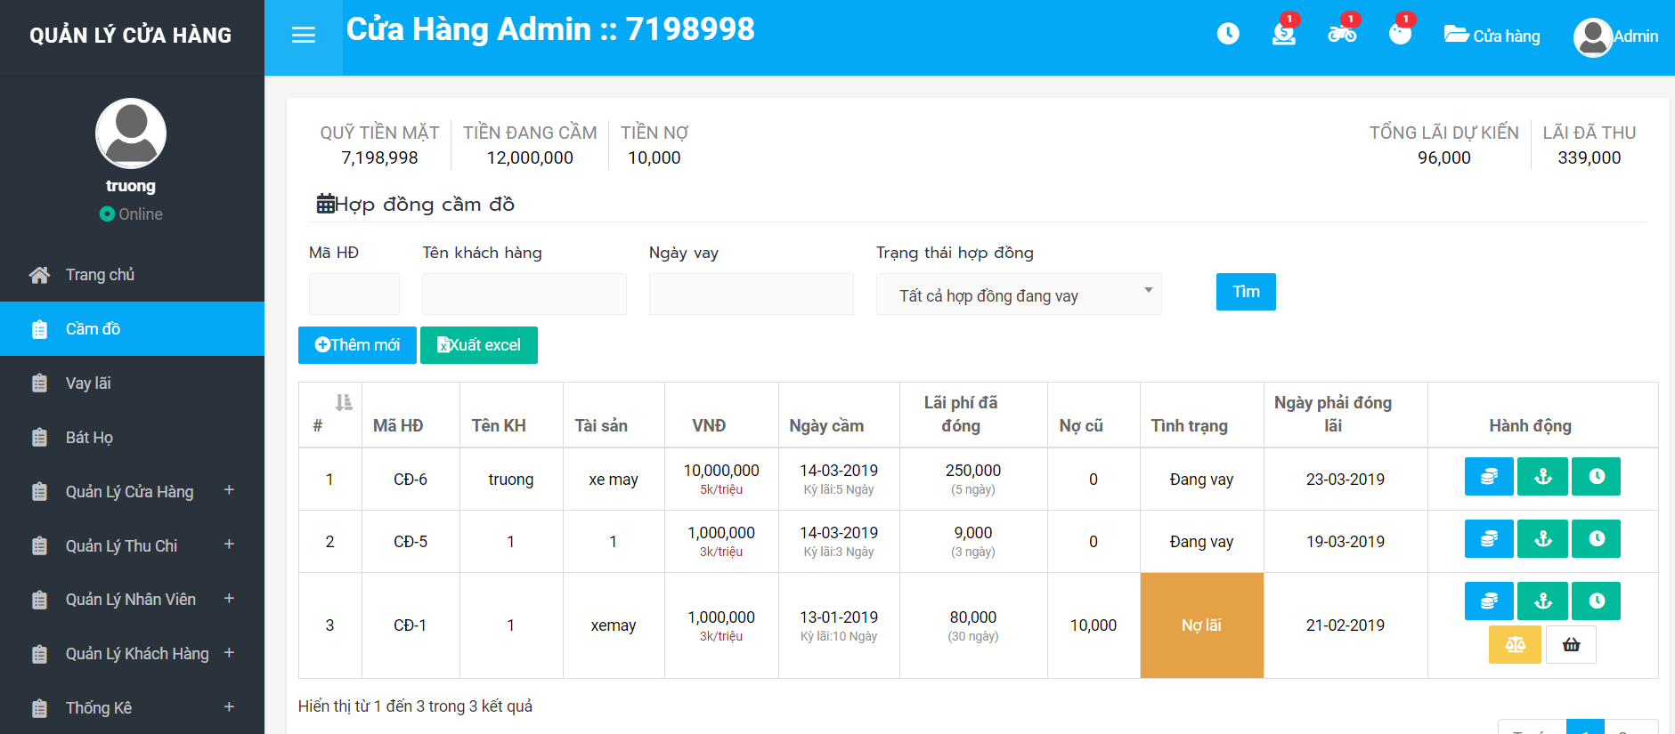

-Giao diện quản lý vay lãi

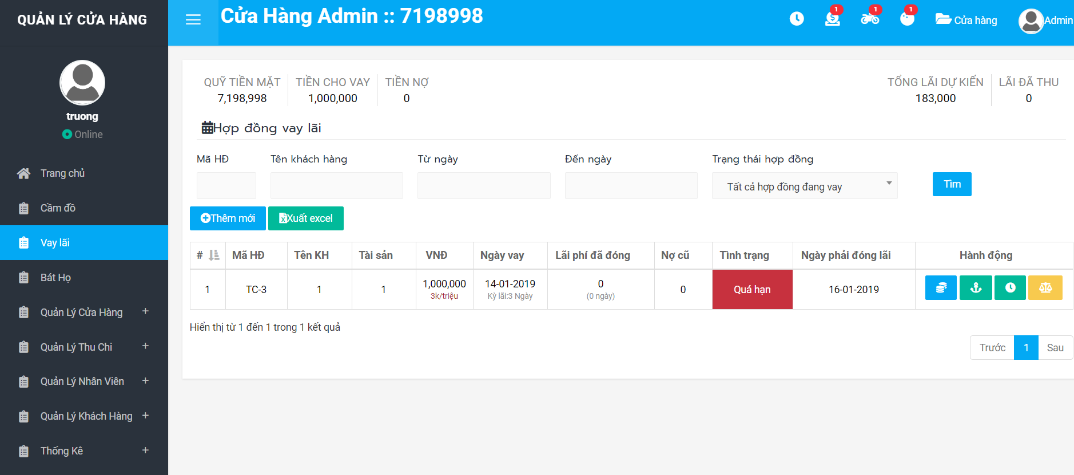

-Giao diện quản lý cầm đồ

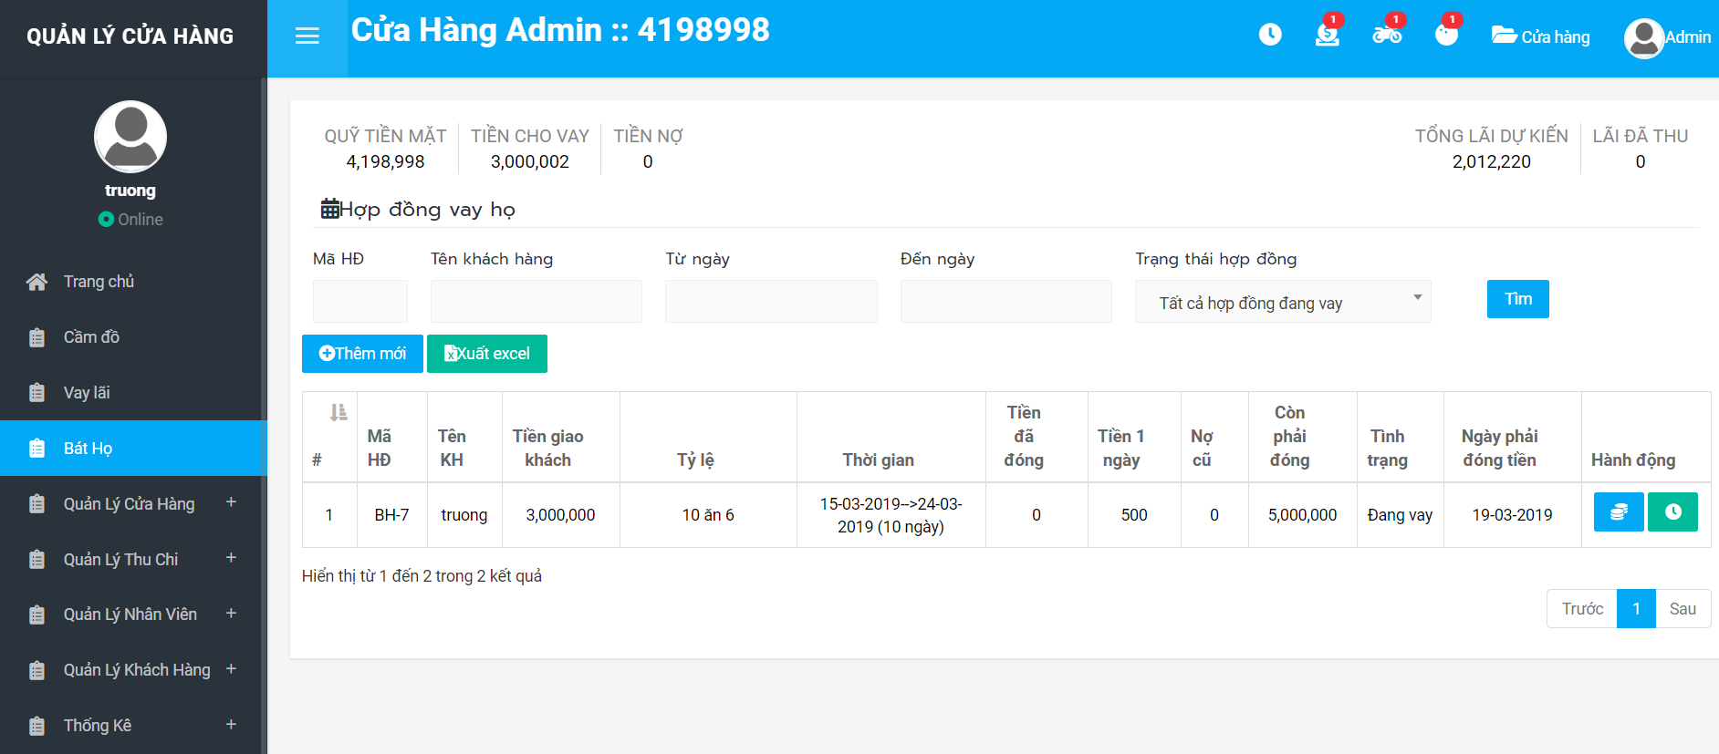

-Giao diện thêm hợp đồng

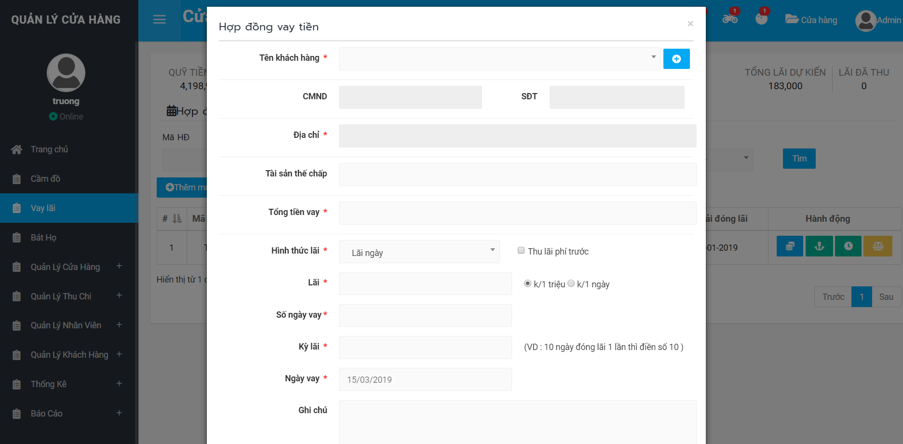

-Giao diện quản lý cửa hàng

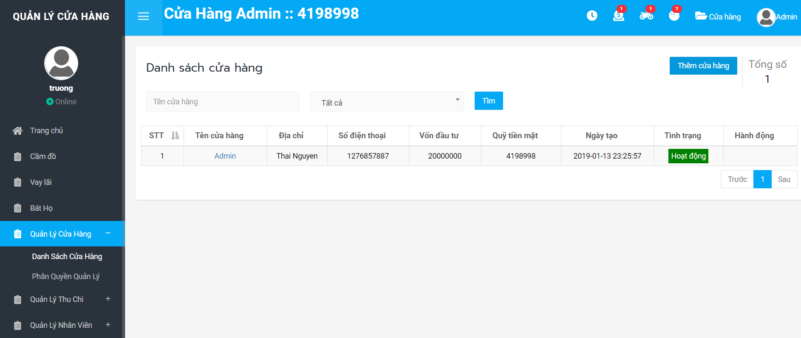

-Giao diện thêm cửa hàng

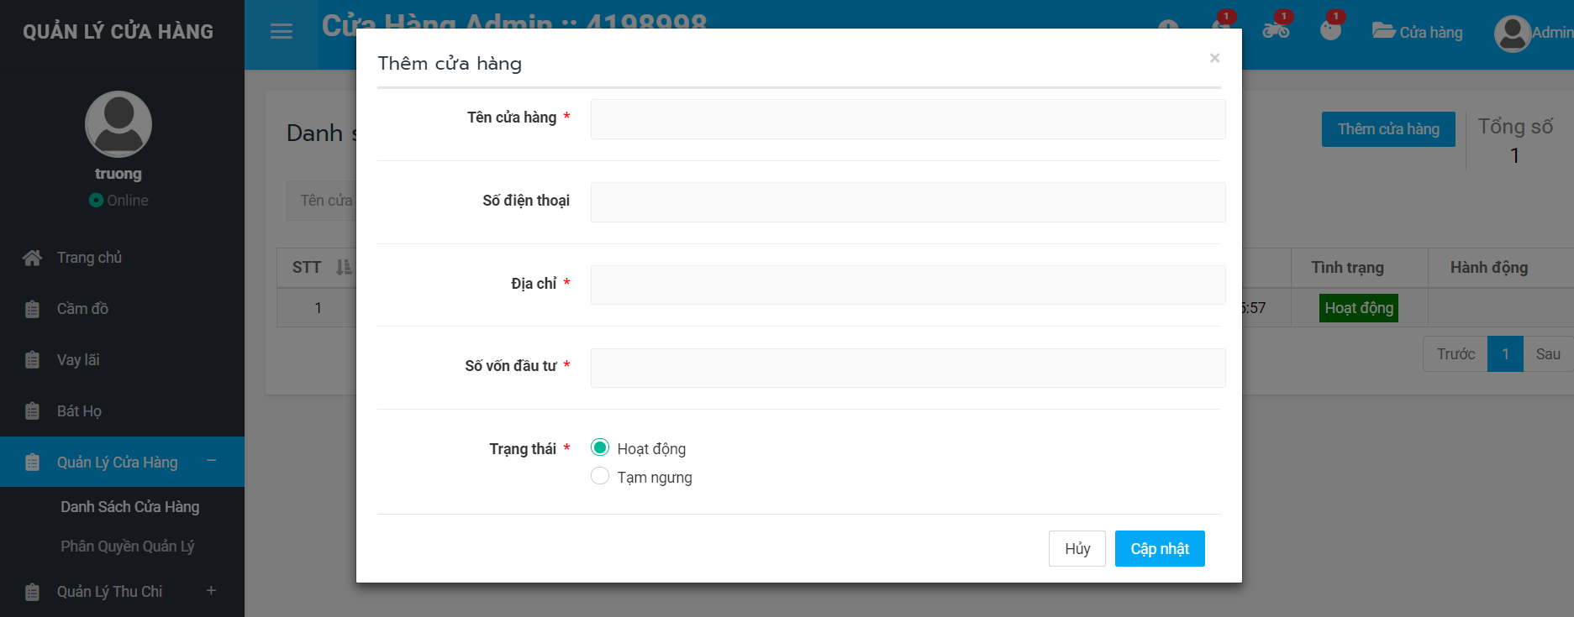

-Giao diện quản lý thu chi

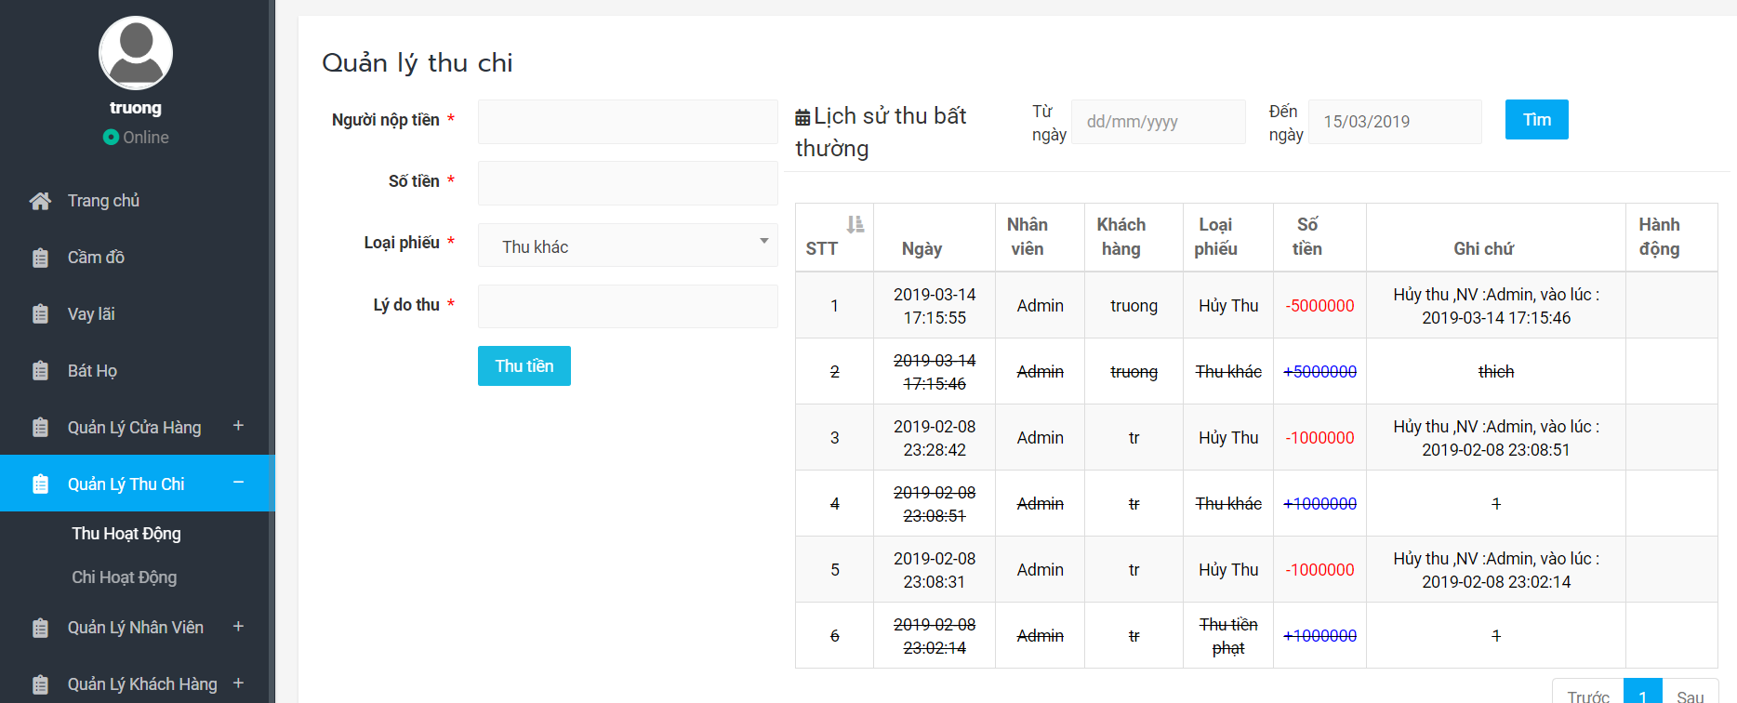

-Giao diện quản lý nhân viên

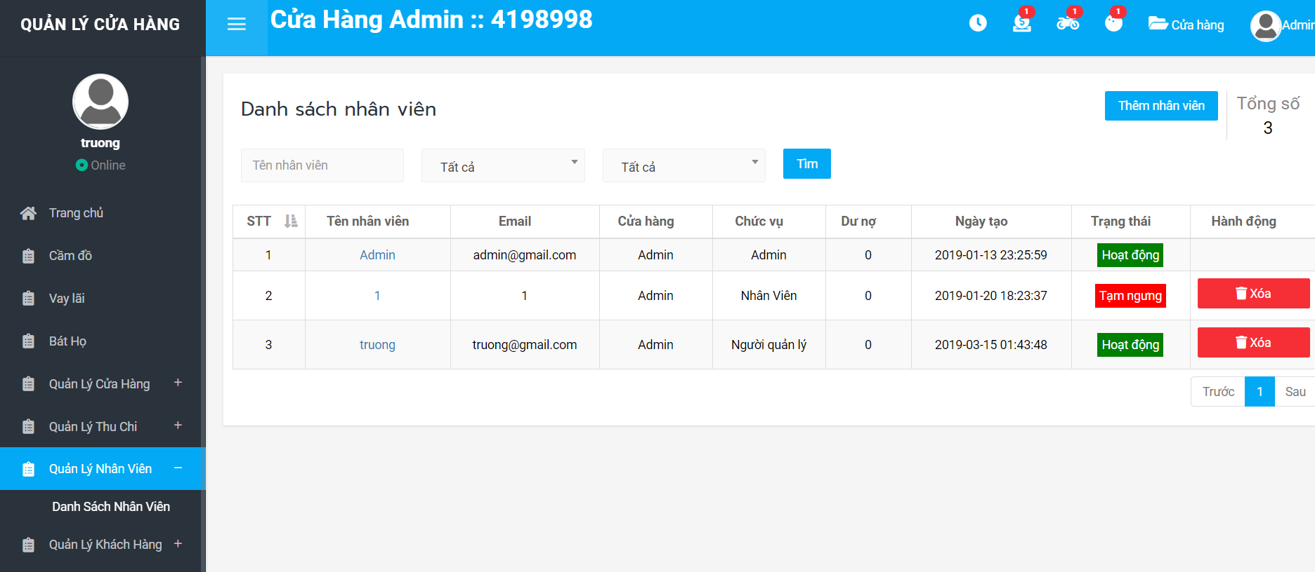

-Giao diện thêm nhân viên

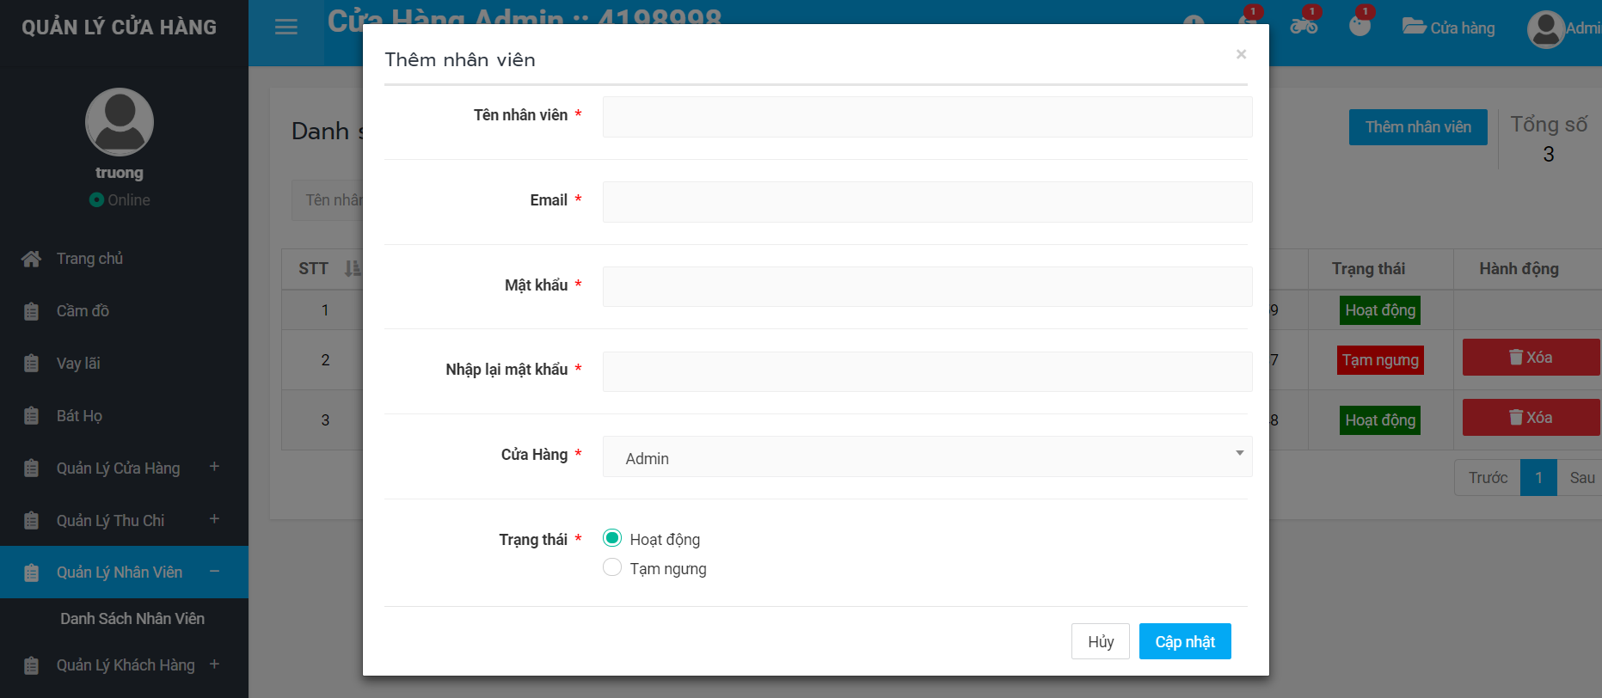

-Giao diện quản lý khách hàng

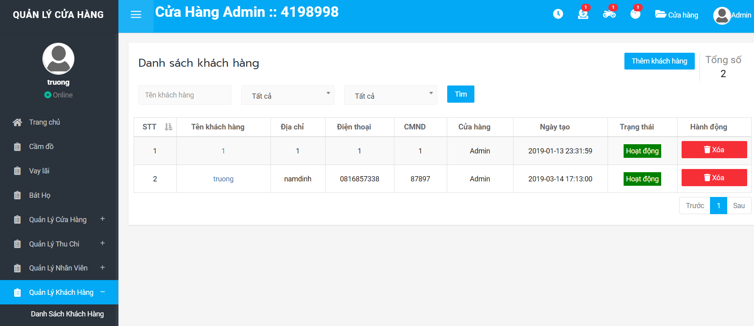

-Giao diện thêm khách hàng

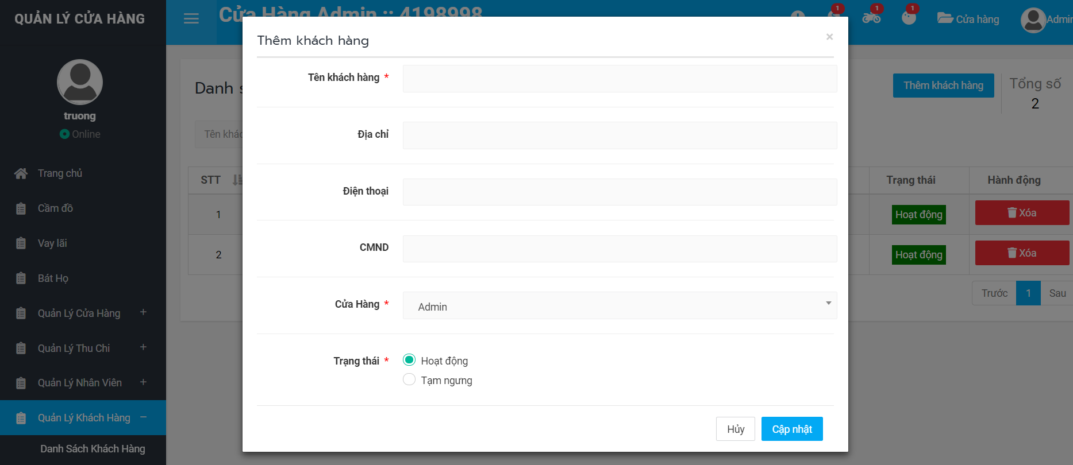

-Giao diện thống kê cầm đồ

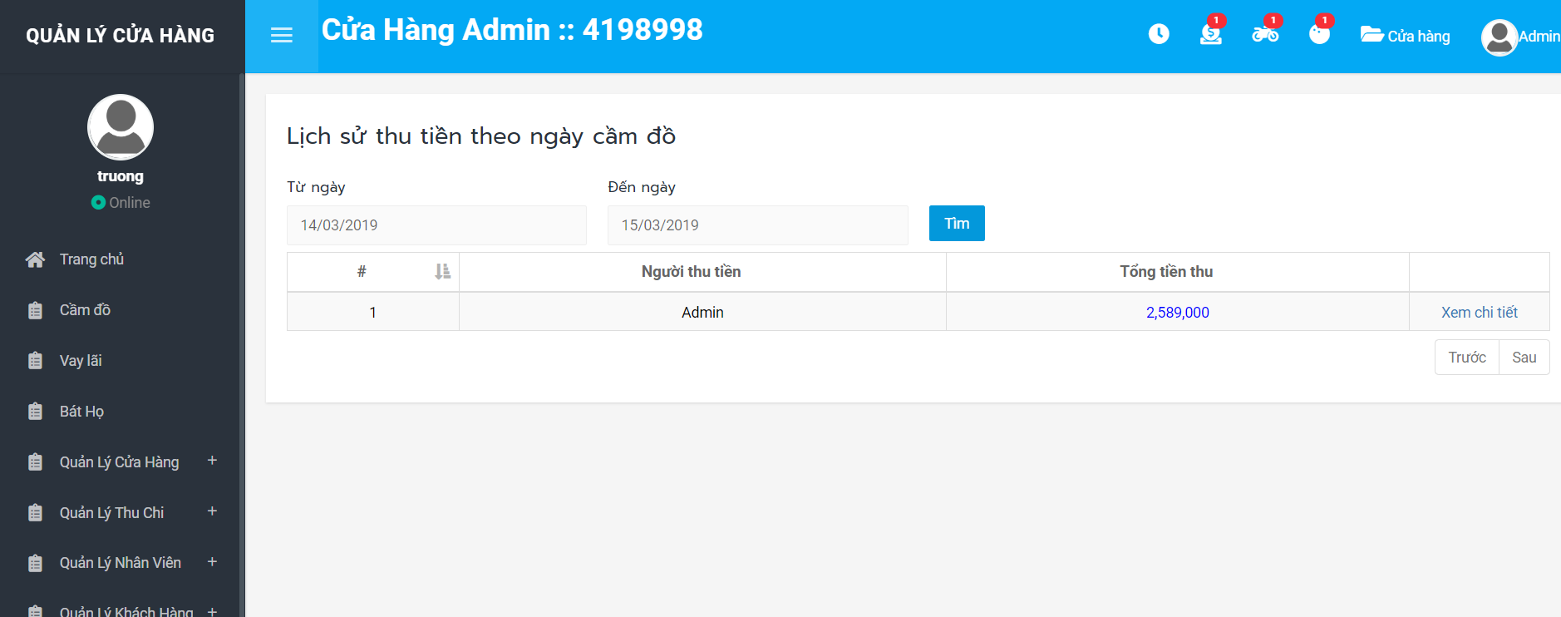

-Giao diện chi tiết thống kê cầm đồ

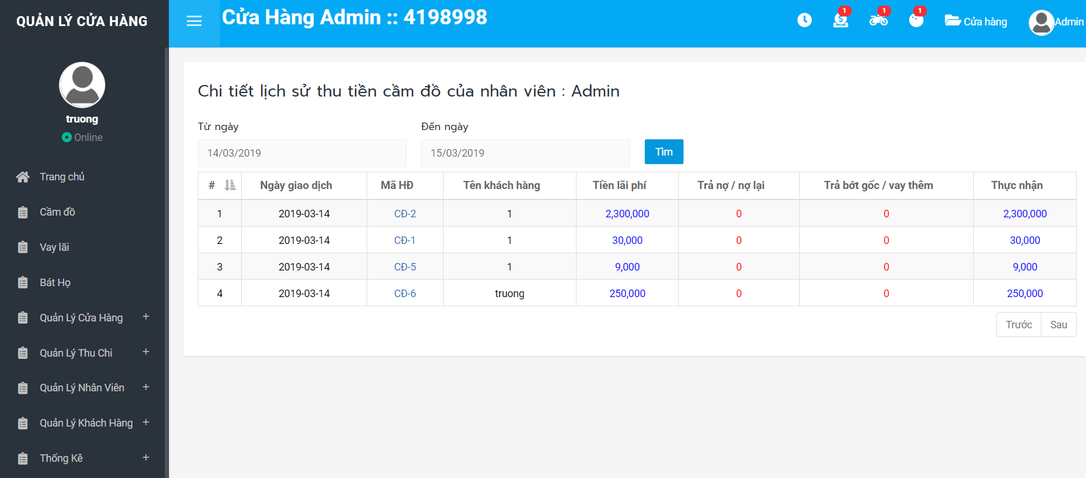

-Giao diện báo cáo tổng kết giao dịch

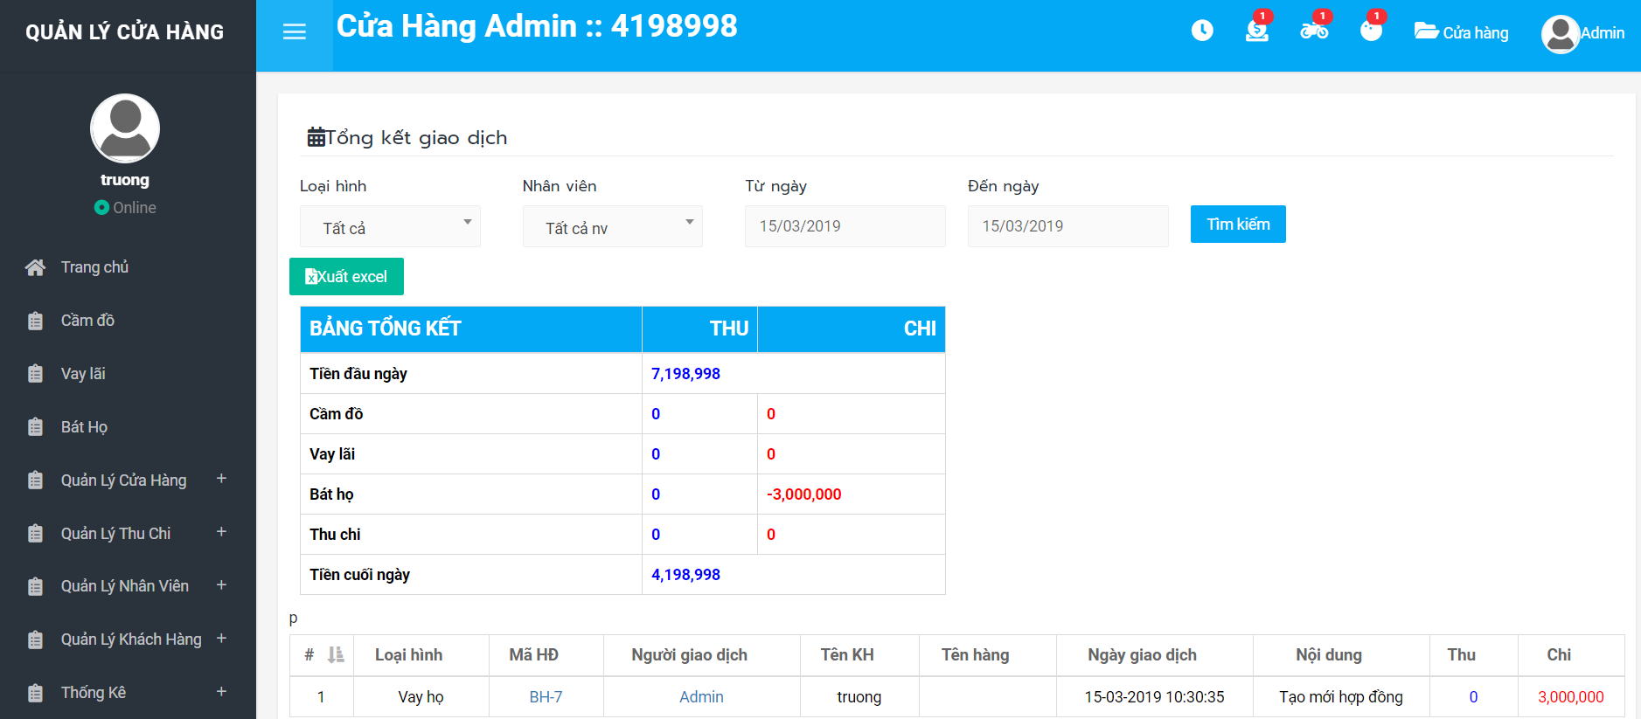

-Giao diện tổng kết lợi nhuận

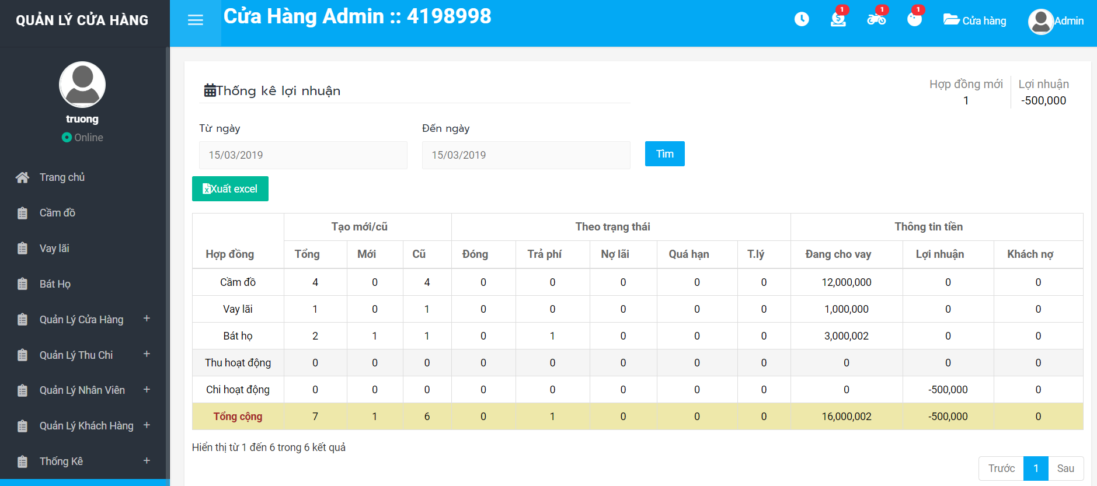

**Kết luận:**

“Xây dựng hệ thống hỗ trợ tài chính” không còn là một vấn đề mới mẻ , nhưng nó mang tính thực tế cao, nhất là trong giai đoạn hiện vay người dùng muốn tìm một nơi tin cậy để quản lý một cách tốt nhất

Tuy nhiên, với thực tập cơ sở này, em đã hoàn thành các yêu cầu đặt ra, bao gồm:

- Cơ sở lý thuyết.

- Khảo sát, Phân tích & Thiết kế hệ thống.

- Xây dựng website bán hàng.

Tóm lại, với tốc độ phát triển ngày càng tăng của mạng máy tính thì việc thiết kế và cài đặt các ứng dụng cho người dùng là rất cần thiết. Vì vậy ý tưởng quản lý cửa hàng tuy không phải là mới nhưng phần nào cũng giúp cho khách hàng thuận tiện trong việc quản lý.

Tài liệu tham khảo

* <https://laravel.com/>
* <https://www.w3schools.com/>
* <https://stackoverflow.com/>
* https://whatpixel.com/best-laravel-books/

**NHẬN XÉT CỦA GIÁO VIÊN HƯỚNG DẪN**

Thái Nguyên, tháng 3 năm 2018

Giáo viên hướng dẫn